### 后端开发准备工作文档

#### 一、项目SVN地址：

CEO：svn://133.0.90.190/ceo/BigScreen

渠道：svn://133.0.90.190/ceo/QDService

#### 二、前期准备工作:

以下准备工作均在IT服务与支撑平台4A账号变更申请

1. 申请Oracle新经分数据库newjfdb(133.0.78.61)权限

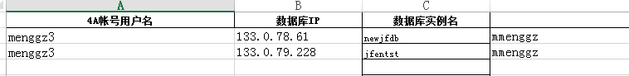

1. 申请Mysql工具权限+ip：端口(ip不必申请也可)
2. secureCRT申请链接132、133权限

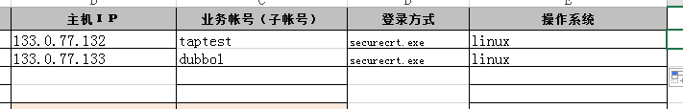

1. winSCP桌面工具申请



涉及工具：mysql,Oracle,redis,secureCRT